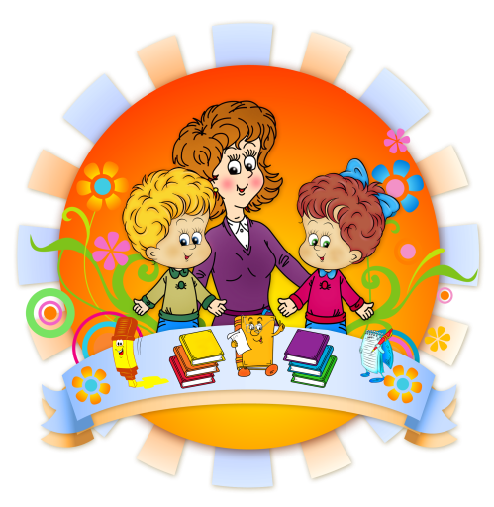

*апрель 2020год*

*Информационно-психологическая*

*газета для любознательных родителей*

муниципального дошкольного образовательного бюджетного учреждения

детский сад №1 «Золотой ключик»"



***История***

***праздника- 1 апреля***

*1 апреля - День смеха. Вы когда-нибудь задумывались о том, почему первого апреля все шутят, веселятся и устраивают друг другу смешные розыгрыши? Ведь этот обычай существует не только у нас, а во многих странах. И это притом, что «День смеха», как называют в народе этот праздник, не внесен ни в один календарь знаменательных событий. Так откуда же взялась традиция отмечать первое апреля? Мнений существует много.*

***Мнение первое****. Когда-то во Франции Новый год праздновали в конце марта. С 25 марта по 1 апреля люди ходили в гости, дарили подарки, веселились как могли. Но в 1562 году Папа Римский Григорий XIII ввел новый календарь — григорианский, и Новый год был перенесен на 1 января. Однако французам было жалко расставаться и со «Старым Новым годом», вот они и продолжали праздновать его 1 апреля, за что их и прозвали «первоапрельскими дураками».*

***Мнение второе****. Праздник зародился в Древнем Риме, где отмечали «Праздник глупых». Правда отмечали этот праздник не 1 апреля, а 17 февраля.*

***Мнение третье.****Традиция зародилась в Восточной Индии, жители которой и по сей день отмечают «День шуток», но не 1 апреля, а 31 марта.*

***Мнение четвертое.****«День шутников» возник по воле неаполитанского короля Монтерея, которому в один из праздников приготовили блюдо из рыбы.*

*Ему понравилось угощение, и он попросил приготовить его снова. Такой рыбы не нашлось, и повар «подсунул» королю нечто похожее. Однако короля обмануть оказалось невозможно — розыгрыш не удался, а король не рассердился, а рассмеялся. Если все это произошло как раз 1 апреля, понятно, почему зародилась традиция в этот день шутить и устраивать веселые розыгрыши.*

***12 апреля - День авиации и космонавтики***

[**День авиации и космонавтики**](http://ped-kopilka.ru/shkolnye-prazdniki/den-kosmonavtiki-klasnyi-chas.html) — это особенный, триумфальный праздник! Недаром его отмечает весь мир!

12 апреля 1961 года состоялся первый в мире космический полет с человеком на борту корабля. К этому дню готовились очень долго.

Ученые, конструкторы-испытатели и люди многих других профессий были задействованы в подготовке великого полета. Нужно было все учесть, все предусмотреть, для того чтобы полет прошел удачно. Долго выбирали и летчика-космонавта.

**Каким должен быть космонавт?** Смелым, решительным, собранным. И здоровье у него должно быть очень крепкое: ведь во время взлета и приземления космонавт испытывает сильнейшие перегрузки. А в космосе он будет находиться в состоянии невесомости — испытание не из легких. Для того чтобы определить, соответствуют ли кандидаты в космонавты всем необходимым требованиям, их долго и тщательно обследует медицинская комиссия.



Проводят даже такой эксперимент: помещают человека в специальную центрифугу, и он какое-то время в ней вращается. Если организм справляется с этой задачей — значит, и в космосе человек будет чувствовать себя нормально.

И после долгих испытаний и обсуждений было принято решение: первым в мире космонавтом станет Юрий Алексеевич Гагарин.

Наконец настал решающий день. 12 апреля 1961 года Юрий Гагарин на космическом корабле «Восток» совершил космический полет. За 108 минут корабль-спутник с первым в мире космонавтом облетел земной шар и благополучно вернулся на Землю. Это был мощный прорыв в освоении космоса!

А потом была торжественная встреча на Красной площади. За несколько часов Юрий Гагарин стал самым известным человеком в мире. Когда по радио прозвучало правительственное сообщение о великом полете, улицы всей страны заполнились толпами людей. Все хотели поприветствовать первого в мире космонавта, Сына Земли, Гражданина Вселенной.



**ДЕЛАЕМ СВОИМИ РУКАМИ ПОДЕЛКИ КО ДНЮ КОСМОНАВТИКИ**

Проще всего сделать ракету ко дню космонавтики из картонного рулончика. На фотографиях ниже вы найдете подробный мастер класс по изготовлению этой космос поделки своими руками.

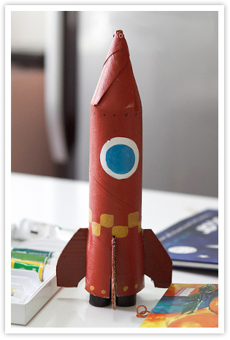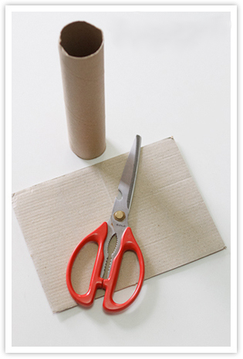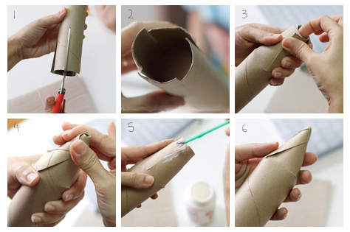

Сделайте с одной стороны рулончика разрезы. Скрутите полоски в виде конуса, склейте их между собой.

Из дополнительного куска картона сделайте подставку для ракеты и двигатели

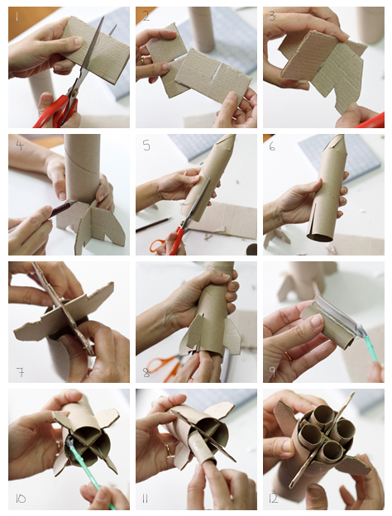

**Покрасьте ракету краской. Космос поделка готова!**

***Советы родителям***

***Детские страхи и их профилактика.***

**Страх - это эмоция,** возникающая в результате угрозы, опасности, в ситуации неопределенности и угрозы жизни. Детские страхи - это обычное явление для детского развития. Они имеют важное значение для ребенка.+

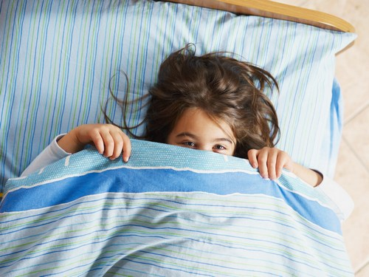

Каждый страх или вид страха появляется только в определенном возрасте, то есть у каждого возраста есть специфические страхи, которые в случае нормального развития со временем исчезают.+

Так для первого года жизни основным страхом является отсутствие положительного стимулирования. В этом возрасте должно быть много позитивной стимуляции всех сенсорных процессов. Как считают некоторые психологи, до года много любви не бывает.+

Второй и третий годы жизни - после трех лет не будет травмы расставания с матерью, поэтому в это время предлагается отдавать ребенка в детский сад.+

От трех до пяти лет - возраст эмоционального наполнения «Я» ребенка. Часто встречается триада страхов: одиночество, темнота и фантастические существа. Страхи будут зафиксированы тогда, когда родители будут пугать возрастными страхами («закрою в темной комнате», «останешься один»).+

Ведущим страхом старшего дошкольного возраста является страх смерти.+

Итак, **детские страхи**, являются одним из видов возрастных страхов, это «здоровые страхи» которые являются необходимым элементом развития личности ребенка. Но положительным может быть только кратковременное влияние страха, то есть, если страх переживался в форме эмоции, а не в форме чувства. Взрослому следует контролировать эти страхи с целью предупреждения развития их патологических видов.

Страх, действующий длительное время искажает эмоционально-волевую сферу ребенка, оказывает негативное влияние на различные структурные компоненты личности. Так, наличие в переживаниях личности чувство страха снижает самооценку и уровень притязаний личности, негативно влияет на ценностные ориентации, оказывает негативное влияние на формирование представлений, убеждений, привычек, то есть в целом негативно влияет на формирование направленности личности. Переживание чувства страха ребенком тормозит развитие всех его психических процессов, в том числе и познавательных. Страх затормаживает развитие способностей и даже блокирует их, также страх негативно влияет на формирование черт и интеграцию характера.+

Детские психологи в учебных заведениях осуществляют психопрофилактику и психокоррекцию страхов у детей. Но прежде чем начать помогать детям преодолевать страхи, необходимо выяснить, каким конкретно страхам они подвержены В исследованиях психологов, которые было направлены на выявление проявлений страхов приняли участие 5-6 летние дети. Сделав количественную обработку данных, психологи обнаружили, что самый высокий показатель - 70% детей боятся уколов; 58% обследуемых испытывают страх заболеть; 46% детей испытывают страх оставаться одному дома, 44% обследуемых боятся высоты, страшных сказок; 42% детей - отметили чувство страха темноты. Далее дети заметили еще страх огня, пожара; крови - 38%, боли - 36%; транспорта - 22%; школы и старших детей - 14%. Низкими показателями проявлений страха среди детей старшего дошкольного возраста были: страх воспитателей - 10% детей; животных и воды - 8% детей; находиться в маленькой комнате или туалете - 2% детей.+

Основной целью психокоррекции страха является его уменьшение, а не уничтожение и для этого нужно выработать у ребенка средства саморегуляции.+

Какие еще существуют средства борьбы со страхами?+

Это:

- **Повышение самооценки ребенка**(совместное со взрослым воспроизведение сказки научит ребенка выражать свой страх. И, даже если ребенок приписывает его себе, а не вымышленному герою, это поможет избавиться от эмоционального напряжения, внутреннего переживания и в определенной степени успокоит ребенка);

- **Рисование страха**(с помощью рисования удается устранить страхи, возникающие в воображении ребенка, а также страхи, основанные на реальных событиях)

- **Релаксационные игры и упражнения**и различные виды психотерапии: песочной, игровой, арттерапии (при использовании игры для преодоления страха психотерапевтический механизм заключается в изменении ролей, когда взрослый, который не боится почти ничего в жизни, и ребенок, который чувствует страхи, ведут себя противоположным образом).

Существуют другие методы борьбы со страхом, но эти методы очень индивидуальны, одним детям принесут пользу, а другим - повредят.+

Отношение к страхам должно быть без лишнего беспокойства и фиксации, чтения морали, осуждения и наказания. Нужно и самим взрослым (родителям и воспитателям) самокритично задать себе вопрос: какие страхи мы переживали в детстве, чего мы боимся сейчас? Общие страхи должны устраняться совместными усилиями, определенными мерами, игрой, что помогает преодолеть страх. Решиться **помочь детям избавиться от страха**- это значит принять активное участие в их жизни. Но активность не означает постоянную возможность вмешиваться в личную жизнь детей. Основной фактор, препятствующий лишению детей от страхов, - неблагополучное нервно-психическое состояние родителей и конфликты в семье. В этом случае необходима предварительная помощь семье в целом, только после этого имеет смысл проведение психокоррекции на преодоление страхов у ребенка.



### **Детский гороскоп**

***ОВЕН***

**Период знака**: (21 марта — 20 апреля)  
**Планета**: Марс  
**Стихия:** Огонь  
**Свойство знака:** авторитарный, целенаправленный, кардинальный

**Дети — Овны — самые энергичные**. От них всегда много шума, они легко возбудимы и безгранично напористы, если чего-то захотят. Родителям [Овна](http://geocult.ru/oven/harakteristika-oven) приходится несладко, так как они находятся в вечной тревоге о неугомонном представителе огненного знака, который абсолютно бесстрашно идет на любой риск, едва только начнет делать первые самостоятельные шаги, и часто попадает в неприятности. Дети этого знака нередко получают травмы из-за своего бесстрашия, особенно травмы головы.

**Маленькому Овну постоянно нужна компания**. Едва ли когда можно застать его играющим в одиночестве. Им нужна максимально активная система обучения, желательно вместе с другими детьми. Поэтому малыша — Овна желательно как можно раньше отдать в детский сад, ему жизненно необходимо общество других детей для гармоничного развития. Они обожают участвовать в различных соревнованиях, это их очень стимулирует.  
**Маленькие Овны склонны к демонстрации неожиданных вспышек гнева** или ярости. Это может произойти из-за того, что ребенок чем-то расстроен, или даже если ему просто скучно. Чтобы избежать таких вспышек гнева, нужно наполнить ежедневную жизнь маленького Овна достаточной физической активностью, чтобы к концу дня он очень уставал. Ну а ночью такому ребенку необходимо хорошенько высыпаться.

**Детям — Овнам** важно всегда находиться в центре внимания, за это они будут бороться любыми средствами.

**Для родителей** [**Овна**](http://geocult.ru/oven/harakteristika-oven), самое главное, помнить, что дети этого знака стремятся к свободе и независимости чуть ли не с первых дней жизни, они жаждут открытий, им все нужно попробовать как можно быстрее, везде оказаться первыми, и все сделать самостоятельно. Поэтому родителям не стоит тратить время и нервы на то, чтобы укротить буйный нрав и стремление к независимости своего чада, лучше обеспечить максимально безопасные условия и быть очень внимательными наблюдателями.

|  |  |
| --- | --- |
|  | **Информационно-образовательная газета**  **МДОБУ Ирбейский детский сад № 1 «Золотой ключик»**  **Адрес детского сада: 663650, , Красноярский край,**  **с. Ирбейское, ул. Кооперативная, 24**  **контактный телефон: 8(39174)31677**  **электронная почта:** [**zolotoikluchik1@yandex.ru**](mailto:zolotoikluchik1@yandex.ru)  **Выпуск газеты подготовила педагог-психолог Наумова Е.В** |